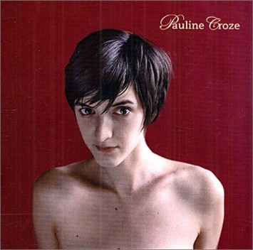
T’es beau Pauline Croze 2004 BPM : 138
tonalité originale : C#m Rythme couplet : b b b B b b
Rythme refrain : B bhbhB bhbh

Em Am
T'es beau T'es beau parce que t'es courageux
C Em
De regarder dans l’fond des yeux Ce--lui qui te défie d'être heureux
Em Am
T'es beau T'es beau comme un cri silencieux
C Em
Vaillant comme un métal précieux Qui se bat pour guérir de ses bleus
Refrain 1

C Bm Em
C'est comme une rengaine Quelques notes en peine
G C Bm
Qui forcent mon cœur Qui forcent ma joie Quand je pense à toi A présent

Em Am
J'ai beau J'ai beau me dire qu'au fond c'est mieux
C Em
Même si c'est encore douloureux Je n'ai pas de recoin silencieux
Em Am
C'est beau C'est beau parce que c'est orageux
C Em
Avec ce temps je connais peu Les mots qui traînent au coin de mes yeux
Refrain 2

C Bm Em
C'est comme une rengaine Quelques notes en peine
G C
Qui forcent mon cœur Qui forcent ma joie Quand je pense à toi
Bm Em
Toi qui sors de scène Sans armes et sans haine
G C Bm
J'ai peur d'oublier J'ai peur d'accepter J'ai peur des vivants A présent

Instru : Em Am C Em Em Am C Em


Refrain 2

Em Am C Em Em Am C Em Em Em
T'es beau Lalalalalalala... T'es beau Lalalalalalala...
G / V1

